Zoekkaart: “Wilde bloemen”
Opdracht: Probeer deze wilde bloemen te zoeken in de berm, misschien wel in je tuin, of tijdens een wandeling met mama en papa. Je kan ze aanduiden op je zoekkaart met een stift. Veel zoekplezier!
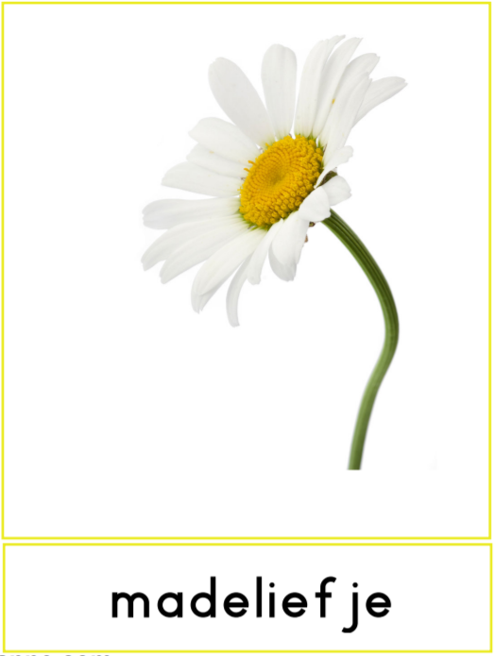
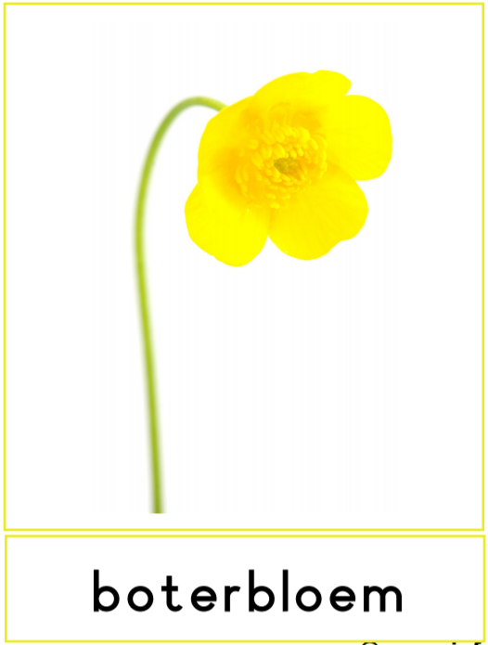

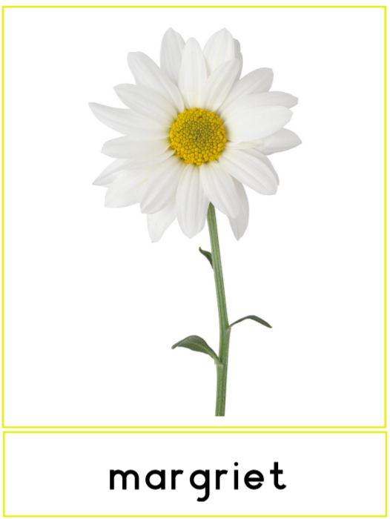
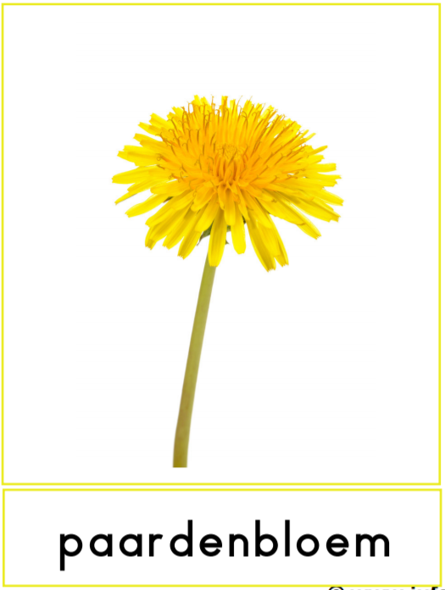

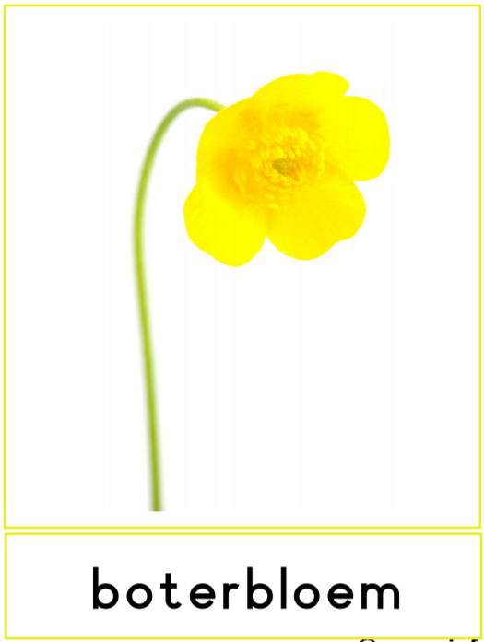
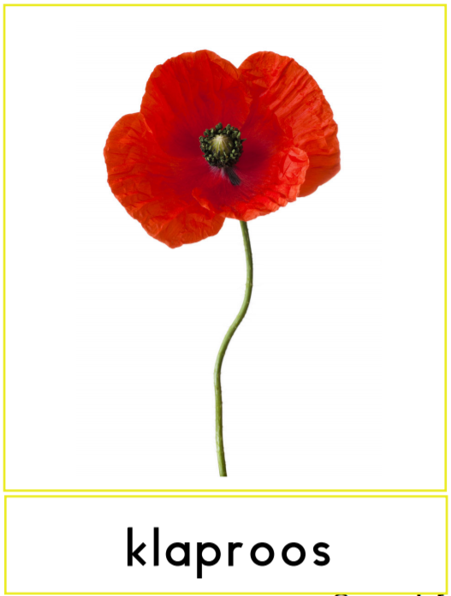

Vinden jullie ook deze:
